<项目名称>
软件构架文档

版本 <1.0>

[注：以下提供的模板用于 Rational Unified Process。其中包括用方括号括起来并以蓝色斜体（样式=InfoBlue）显示的文本，它们用于向作者提供指导，在发布此文档之前应该将其删除。按此样式输入的段落将被自动设置为普通样式（样式=Body Text）。]
[要定制 Microsoft Word 中的自动字段（选中时显示灰色背景），请选择 File>Properties，然后将 Title、Subject 和 Company 等字段替换为此文档的相应信息。关闭该对话框后，通过选择 Edit>Select All（或 Ctrl-A）并按 F9，或只是在字段上单击并按 F9，可以在整个文档中更新自动字段。对于页眉和页脚，这一操作必须单独进行。按 Alt-F9，将在显示字段名称和字段内容之间切换。有关字段处理的详细信息，请参见 Word 帮助。]

修订历史记录
日期 | 版本 | 说明 | 作者
<日/月/年> | <x.x> | <详细信息> | <姓名>

目录
1. 简介 3
1.1 目的 3
1.2 范围 3
1.3 定义、首字母缩写词和缩略语 3
1.4 参考资料 3
1.5 概述 3
2. 用例视图 3
2.1 用例实现 3
3. 逻辑视图 3
3.1 概述 3
3.2 在构架方面具有重要意义的设计包 3
4. 进程视图 3
5. 部署视图 3
6. 实现视图 3
6.1 概述 3
6.2 层 3
7. 数据视图（可选） 3

软件构架文档 （简化版）

简介
[软件构架文档的简介应提供整个软件构架文档的概述。它应包括此软件构架文档的目的、范围、定义、首字母缩写词、缩略语、参考资料和概述。]

目的
本文档将从构架方面对系统进行综合概述，其中会使用多种不同的构架视图来描述系统的各个方面。它用于记录并表述已对系统的构架方面作出的重要决策。

[本节确定此软件构架文档在整个项目文档中的作用或目的，并对此文档的结构进行简要说明。应确定此文档的特定读者，并指出他们应该如何使用此文档。]

范围
[简要说明此软件构架文档适用的范围和影响的范围。]

定义、首字母缩写词和缩略语
[本小节应提供正确理解此软件构架文档所需的全部术语的定义、首字母缩写词和缩略语。 这些信息可以通过引用项目词汇表来提供。]

参考资料
[本小节应完整地列出此软件构架文档中其他部分所引用的所有文档。每个文档应标有标题、报告号（如果适用）、日期和出版单位。列出可从中获取这些参考资料的来源。这些信息可以通过引用附录或其他文档来提供。]

概述
[本小节应说明此软件构架文档中其他部分所包含的内容，并解释此软件构架文档的组织方式。]

用例视图
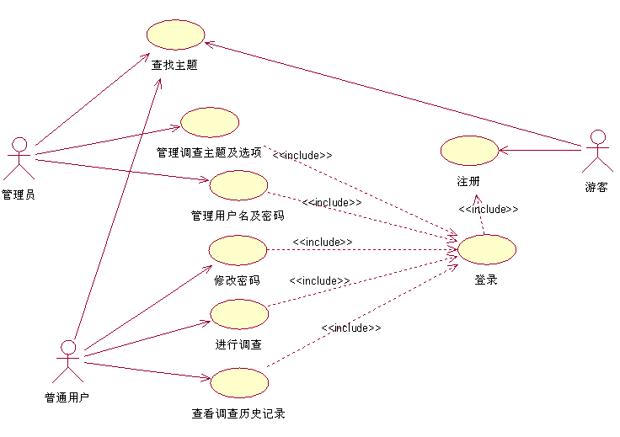

用例如上图所示，该图基本包含了本系统所要求的功能。
Actor分别为系统管理员、普通用户和游客。系统管理员主要有管理调查主题和管理用户的功能，普通用户可以进行调查、查看历史记录和修改自己的个人信息，游客有注册的功能。另外，三个actor都能查找主题。

用例实现
- 注册
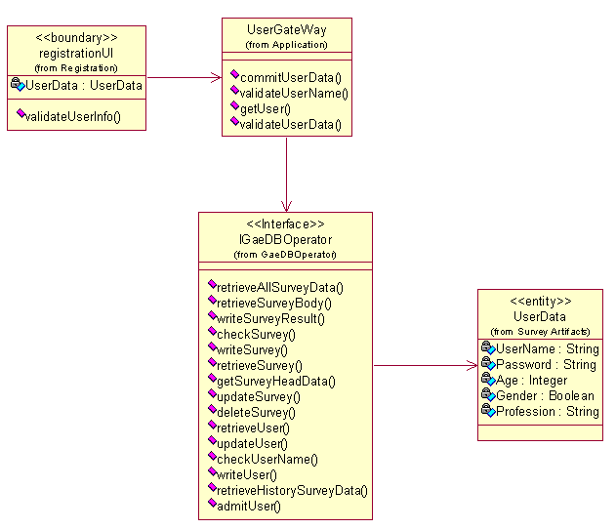
游客填入相应的注册信息，提交后registrationUI中的validateUserInfo方法对该信息进行检测，若有不符合要求的信息则要求游客继续填写相应的信息，直到符合要求，调用UserGateWay中的validateUserName检查数据库中是否有相同的用户名，若有则返回重填，没有则调用UserGateWay中的commitUserData，该方法通过调用GaeDBOperator中相应的方法对数据库完成相应的操作。

- 登陆系统
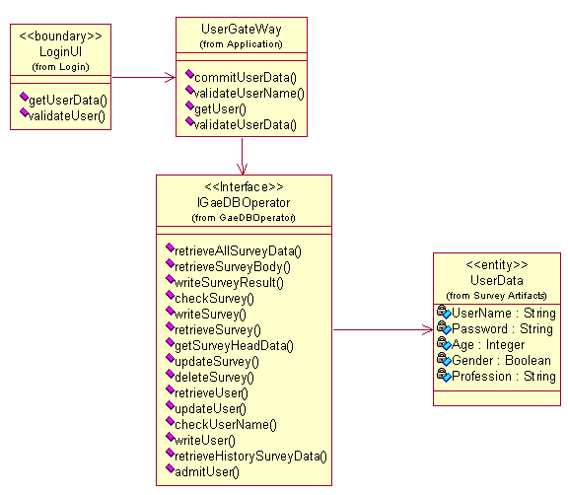

LoginUI对应用户操作的界面，其中的getUserData捕获用户输入的ID和密码通过LoginGateWay中的validate方法对该UserData进行检测，具体来说是调用GaeDBOperate中的admitUser方法到数据库中进行核对，返回相应的结果。

- 用户进行调查
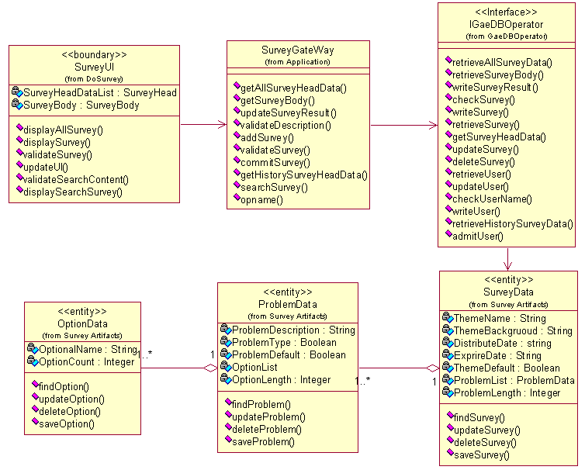

用户登陆调查页面，SurveyUI首先调用其中的getAllSurveyHeadData方法，该方法通过调用SurveyUI中的retrieveAllSurveyData从数据库获得SurveyHeadData，接着在SurveyUI中通过调用displayAllSurvey方法显示调查主题。
当用户在相应的调查主题上点击时，调用SurveyGateWay中的getSurveyBody取得相应主题的全部数据,此时用户可以进行调查。在调查后调用validateSurvey检查此次调查的有效性，再调用updateUI更新调查结果，随后在调用SurveyGateWay中的updateSurveyResult方法对数据库进行相应的操作。

- 管理调查主题
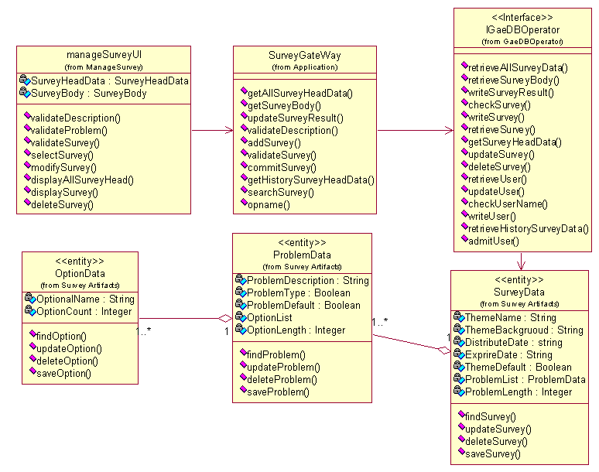
上图实现了系统管理员管理主题的功能，主要分为三个过程，manageSurveyUI对应了用户界面端的操作，以增加主题为例叙述实际工作方式。用户填好主题后由manageSurveyUI中的validateSurvey方法进行有效性的检测，如果有效继续调用SurveyGateWay中的validateSurvey方法到数据库中检查是否有相同的主题，若没有则继续在manageSurveyUI中进行增加问题的操作，对应addProblem方法，同上该方法继续调用SurveyGateWay中的方法并进而调用GaeDBOperator中的方法对数据库进行相应的操作，具体可参看本小组完成的时序图。

- 其它的用例实现可参看mdl文件中相应的用例实现图和时序图。

逻辑视图

概述
该系统架构设计中抽象出了若干子系统和包，其中一些包是对应前面所述的用例图，另外还包括登陆子系统、数据库操作子系统和包含本系统要用到的数据实体的包等。

在构架方面具有重要意义的设计包
- GaeDBOperator
主要包括IGaeDBOperator类，该类整合了一些方法，这些方法通过调用数据库的API实现了所需要的操作。如下图所示：
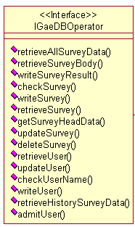

- Login
主要包括了LoginUI、UserGateWay。前者获取用户输入的信息和信息有效性的校对，后者在数据库中检查返回相应结果。
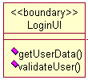

- DoSurvey
包括了SurveyUI、SurveyGateWay。前者实现了在相应的页面上显示主题、获取用户输入的调查信息等功能，后者则完成了对数据库的相应操作。如下图所示：
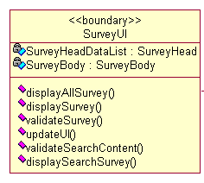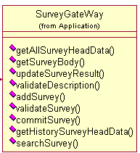

- ManageUser、ManageSurvey
类似于上面所述包含了ManageUserUI、UserGateWay、ManageSurveyUI和SurveyGateWay，其中UI包含界面操作调用的方法，GateWay则是对数据库进行相应操作。

- Survey Artifacts
主要包括了SurveyData、ProblemData、OptionData以及UserData。供前面相应方法的调用。
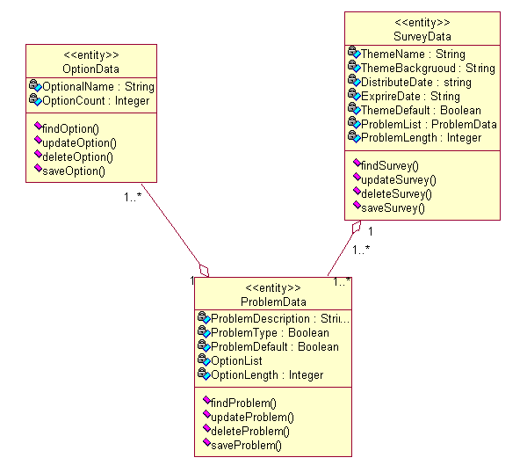
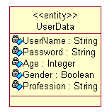

进程视图
无

部署视图
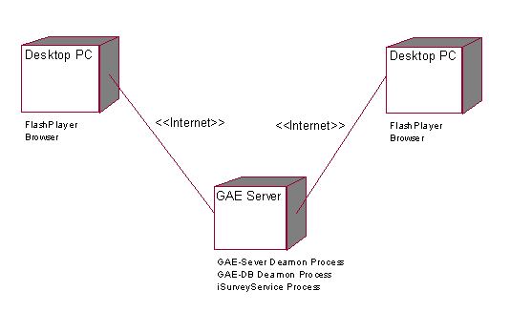
本系统对应的部署图如上所示，节点主要有PC机和GAE(Google Application Engine)Server，二者通过Internet进行连接。
PC端主要包括了Flash Player和浏览器两个进程，Server端则运行了GAE Server、GAE 数据库和调查主题服务三个进程。

实现视图

概述
主要分为三层，分别是Application层、Bussiness Service层和Middleware层，下图反映了三层间的关系：
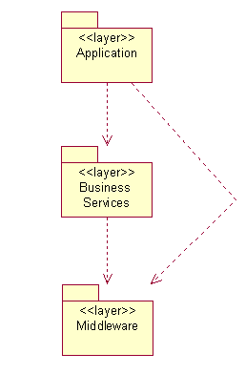
按照与本系统的相关性，由于登陆用例可以被其它系统复用，因此放在Bussiness Service层作为一个子系统，将其它用例放在第一层Application层中。另外几个数据实体类作为一个单独的包放在第二层，操作数据库的接口类作为一个子系统也放在第二层中。

层
- Application层
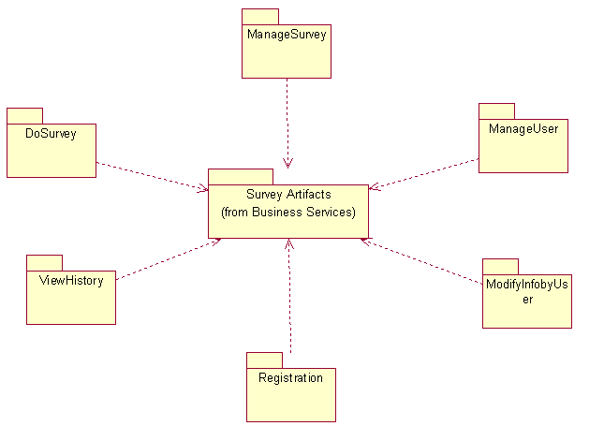
本层中没有子系统，均为与本系统相关的一些用例，包括管理主题、管理用户、用户修改信息、注册、查看历史和进行调查。

- Bussiness Service层
该层包含了两个子系统，分别是登陆系统用例Login和操作数据库的方法集合GaeDBOperator，另外有一个包Survey Artifacts。
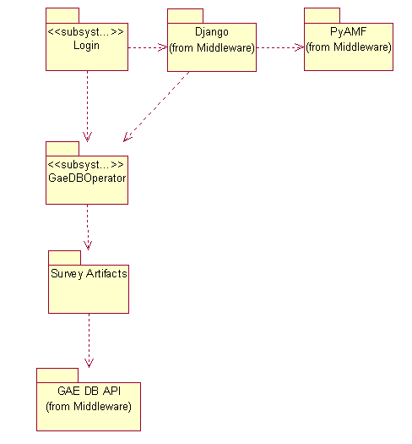
下图反映了GaeDBOperator和Survey Artifacts的关系：
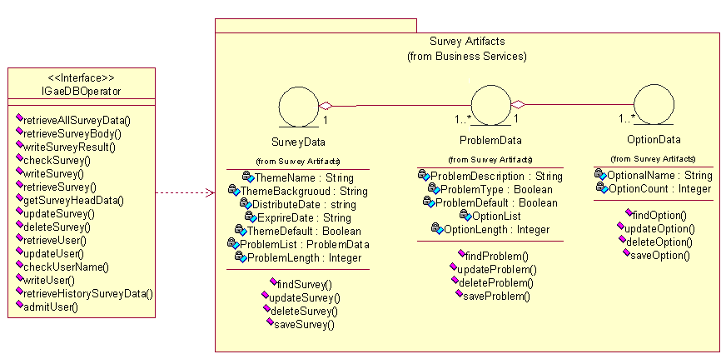

- Middleware层
该层主要是一些系统底层与数据库操作的一些包。如下图所示：
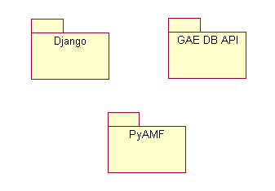

数据视图（可选）
无

